Парогенератор

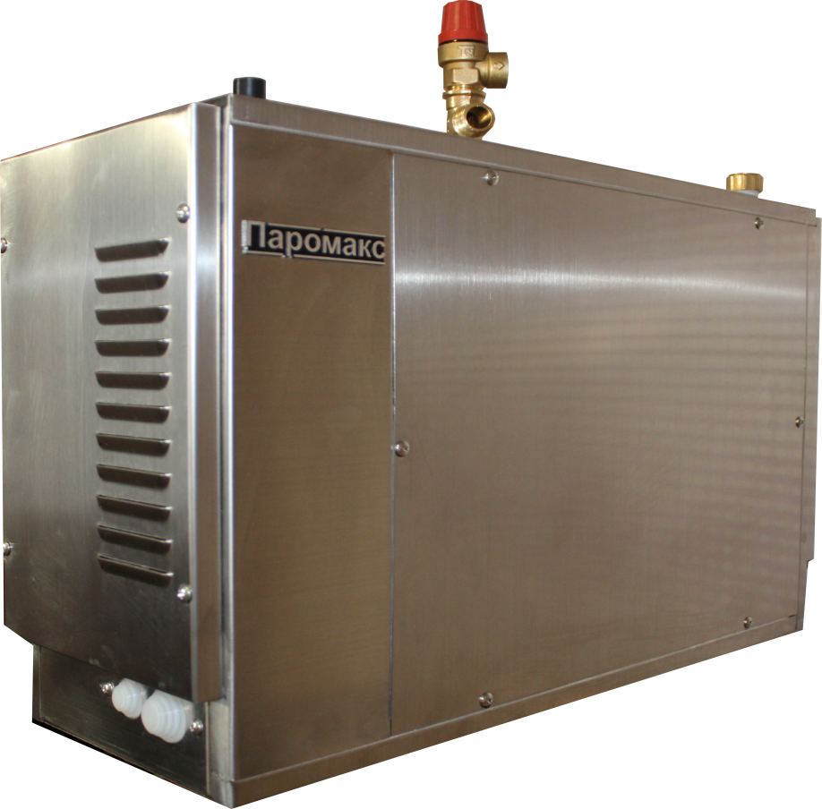

Инструкция по эксплуатации
г.Воронеж

Введение
Благодарим вас за выбор генератора пара серии ПАРОМАКС. Просим изучить данную инструкцию перед началом использования, т.к. в ней содержится важная информация о процессе установки и требованиях к эксплуатации.
Парогенераторы серии ПАРОМАКС-интеллект поставляются в вариантах исполнения от 2 кВт до 18 кВт и снабжены интеллектуальным контроллером. Благодаря этому вы можете управлять не только температурой и временем паровых процедур, но также включать вентилятор и свет в парной (если они установлены), автоматическое осушение бака, автоматическую очистку от накипи, автоматическая промывка парогенератора после промывки накипи ,переключать отображение температуры из градусов Цельсия в градусы по Фаренгейту, изменять режим работы и отслеживать состояние генератора пара по 8 светодиодам, расположенным на панели. Обращаем ваше внимание на то, что один контроллер может управлять несколькими парогенераторами. Парогенератор способен выходить на рабочий режим за короткое время и затаившись , в поддержании температуры 85с, выдавать пар по вашему требованию или требованию вашего клиента, специальной кнопкой которую можно будет разместить в парной!
Парогенератор Паромакс изготовлении полностью из нержавеющей стали ,каждый винтик наши конструкторы решили ставить из нержавеющих качественных материалов !
Каждый генератор пара ПАРОМАКС тщательно тестируется перед отправкой с завода, поэтому в бойлере могут присутствовать остатки воды.
ВАЖНАЯ ИНФОРМАЦИЯ
- Прочтите инструкцию перед установкой и использованием.
- Данное устройство должно быть подключено к Заземлению .
- Данное оборудование должно быть установлено квалифицированным специалистом.
- Отключите электропитание перед подсоединением прибора.
- Убедитесь в соответствии подключения вашего генератора пара к одной или трем фазам.

МЕРЫ ПРЕДОСТОРОЖНОСТИ при использовании парной.
- Не курите в парной.
- Убедитесь в хорошем вентиляции парной – рекомендуется производительность вентиляции из расчета 10 куб. м. в час на человека.
- При коммерческом использовании парогенератора необходимо поместить эту памятку на видном месте.

Глава 1. Спецификация

Примечание
Если необходима большая мощность, ПАРОМАКС контроллер можно подключать для управления двумя или более устройствами. Например, если вам необходим генератор пара в 30 кВт, вы можете подключить Паромакс контроллер для управления двумя парогенераторами по 15 кВт или тремя по 10 кВт.

Рис. 1
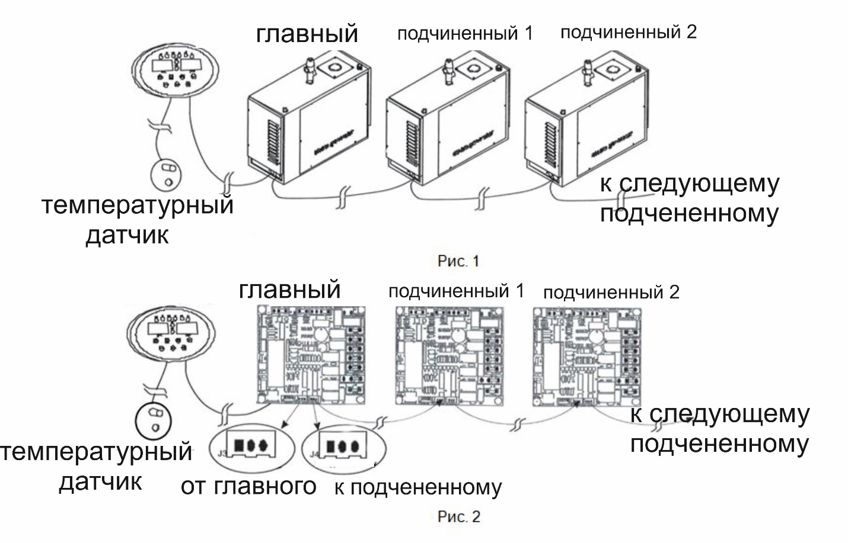

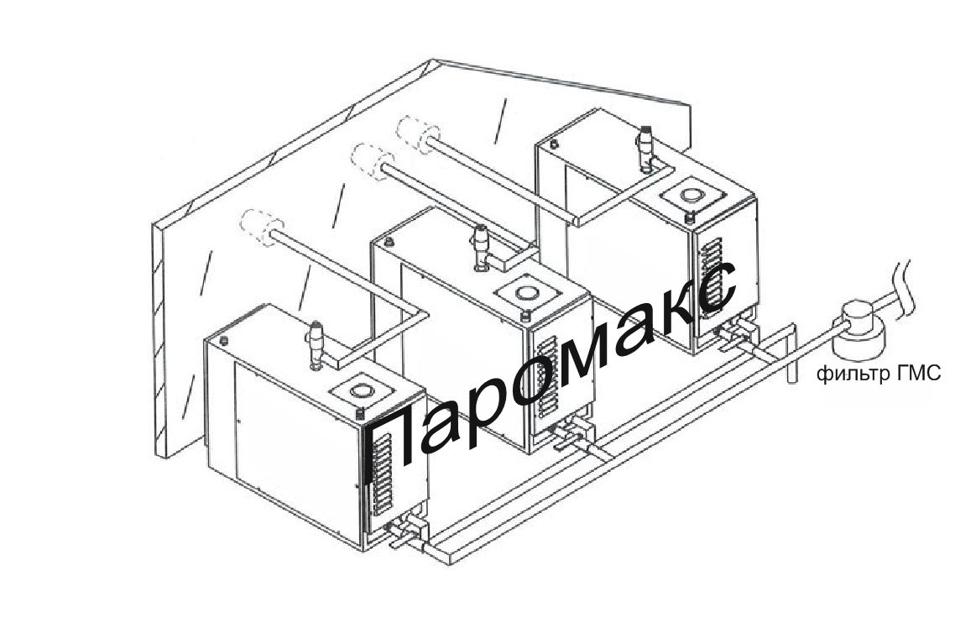

Рис. 3
Параметры и размеры ПАРОМАКС контроллера (таблица 2)
Модель | Время работы, (мин) | Температура | Размеры (ДхШхВ мм) | Примечания
ПАРОМАКС | 10-240 | 30 – 60 °C | 150x92x22 | Когда индикатор времени показывает «Продолжительно», генератор будет работать постоянно до тех пор, пока его не выключат.
Кнопка  ПАРОМАКС | 30 |  | 60x60 | Оснащен кнопкой подачи пара. При однократном нажатии будет работать 30 минут, при втором нажатии прекратит работу. Предназначено для коммерческого использования.

Глава 2. Корпус и функции генератора пара серии ПАРОМАКС
Описание составных частей ПАРОМАКС генератора.
- Корпус генератора пара (рис. 4)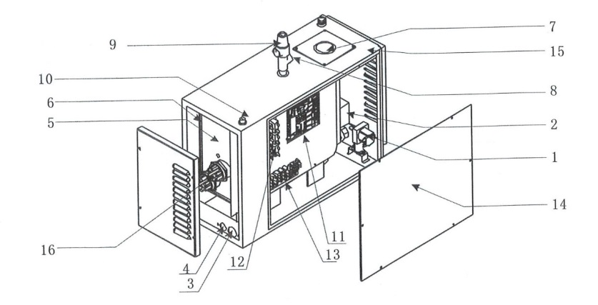

- Описание деталей и узлов устройства (таблица 3).
№ | Наименование детали | Описание
1 | Клапан подачи воды | Автоматически управляет подачей воды (максимальное давление 2 бара)
2 | Клапан слива | Управляется контроллером. Включается/выключается для слива воды.
3 | Вход питания | Подвод кабеля питания
4 | Вход кабеля управления | Подвод кабеля управляющего контроллера
5 | Бак из нержавеющей стали | Бойлер
6 | Изолирующий материал | Сокращает потери тепла бойлера
7 | Датчик уровня воды | Определяет уровень воды
8 | Выпуск пара | Отверстие выпуска пара
9 | Клапан сброса давления | Включается, если давление в бойлере превышает 0,12 мПа
10 | Термовыключатель | Защита от работы без воды, срабатывает при 110 °C
11 | Основная плата | Блок управления
12 | Дополнительная плата | Для подключения и управления нагревательным элементом
13 | Панель контактов | Для подключения питания
14 | Клемма заземляющего провода | Для подсоединения заземляющего провода
15 | Удаление накипи во впускном патрубке | Удаление накипи во впускном патрубке подачи воды (1/2 дюйма)
16 | Нагревательный элемент | Нагревательный элемент

Описание функций ПАРОМАКС контроллера
- Паромакс- контроллер (рис. 5) 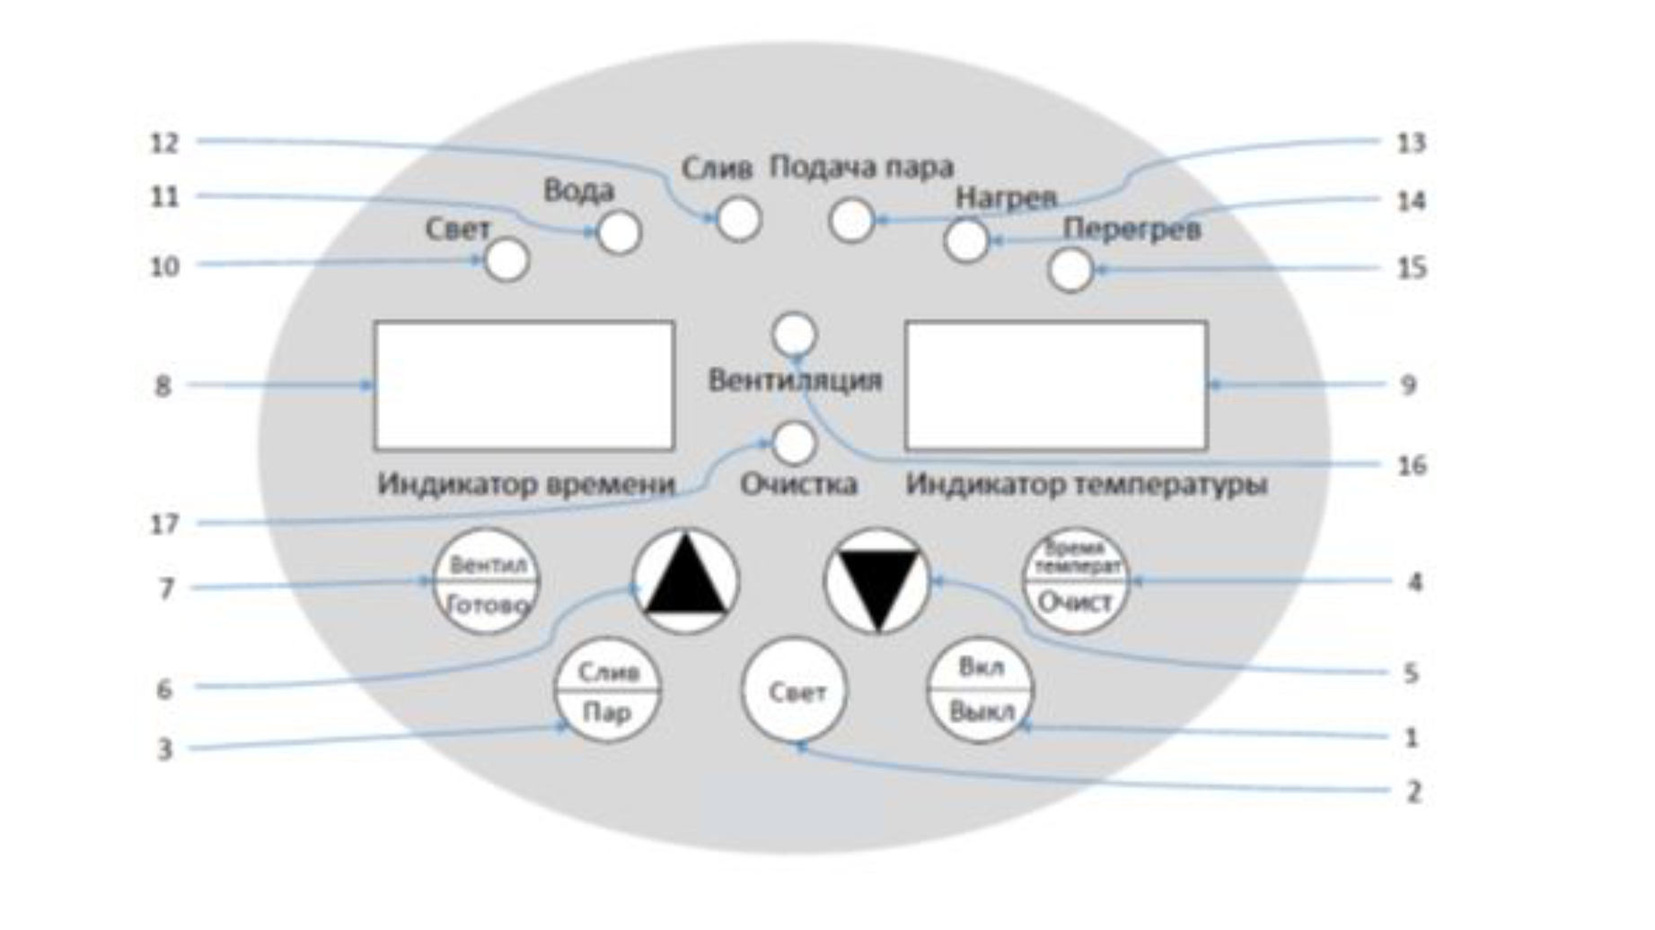

- Описание характеристик (таблица 4)
Номер | Элемент | Описание
1 | Вкл  Выкл | Нажать для включения
2 | Свет | Нажать для включения
3 | Слив  Пар | Кнопка двойного действия: пи включении активирует режим подачи пара, при отключении - ручной режим осушения генератора.
4 | Время  Температ  Очист | Кнопка двойного действия: во время подачи пара используется для настройки времени/температуры пара, при отключенной подаче пара запускает режим очистки от накипи.
5 |  | Кнопка увеличения.
6 |  | Кнопка уменьшения.
7 | Вентил  Готово | Кнопка двойного действия: включает/выключает вентиляцию и используется для подтверждения температурного режима.
8 | Экран индикатора времени | Отображает время работы и оставшееся время работы генератора.
9 | Экран индикатора температуры | Отображает температуру в парной.
10 | Светодиод «Свет» | Индикация освещения парной. Горит (не горит), если включен (выключен) свет в парной.
11 | Светодиод «Вода» | Ииндикация уровня воды. Горит красным при наполнении водой. Зеленый свет означает, что уровень воды достиг контрольной точки. Примечание: если индикатор всегда красный (более 5 минут), проверьте подачу воды, возможно трубка подачи воды повреждена.
12 | Светодиод «Слив» | Индикация режима слива воды. Горит красным при ручном сливе и зеленым при автоматическом осушении в конце цикла.
13 | Светодиод «Подача пара» | Горит красным в режиме подачи пара и зеленым при работе по расписанию.
14 | Светодиод «Нагрев» | Зеленым показывает, что подогрев включен, красный означает, что требуемая температура достигнута и нагрев остановлен.
15 | Светодиод «Перегрев» | Индикация перегрева. Красный означает, что генератор пара отключен, т.к. нагревательный элемент перегрелся (недостаточно воды, нагревательный элемент мог работать «на сухую»).
16 | Светодиод «Вентиляция» | Индикация режима вентиляции. Включена (выключена), когда вентиляция в парной включена (выключена).
17 | Светодиод «Очистка» | Показывает, что запущен процесс очистки.

Примечание: обращаем ваше внимание, что для работы парогенератора в режиме подачи пара кнопка подачи пара должна быть подключена.
- ПАРОМАКС Выключатель подачи пара
Выключатель подачи пара может быть расположен внутри или снаружи парной и подключается к контроллеру.
Когда выключатель включен, светодиод внутри него горит красным, и пар подается в течение 30 минут. По истечении 30 минут или если выключатель выключен, светодиод гаснет, и подача пара прекращается.
- Руководство для коммерческой версии прибора
Если парогенератор ПАРОМАКС предназначен для частного использования, его управление осуществляется только контроллером ПАРОМАКС, а функция кнопка не работает. Когда парогенератор ПАРОМАКС предназначен для коммерческого использования и находится в ждущем режиме (индикатор времени показывает «Продолжительно» и светодиод на плате мигает), при нажатии кнопка ,будет включаться подача пара. Каждое нажатие будет продлевать работу парогенератора на полчаса, температура будет управляться на основе настроек ПАРОМАКС контроллера перед тем, как был выбран режим подача пара ,нажатием кнопки в парной.

Глава 3. Ввод в эксплуатацию
- Отключите подачу питания перед установкой прибора.
- Убедитесь, что выбранная модель подходит для вашей парной, исходя из данных табл. 5
- Установите паровпускное сопло примерно на 300 мм над полом. Оно должно также находиться на расстоянии не менее 200 мм от парящегося.
- Если парогенератор установлен в недоступном месте, убедитесь, что электропитание и подвод воды можно отключить в случае аварии.
- Минимальное давление воды на входе - 0,025 мПа, максимальное – 0,8 мПа, рекомендуется подавать воду под давлением не более 0,5 мПа.
- Паропровод из парогенератора в парную должен быть минимальной длины, паровые трубки длинной более 5 метров необходимо изолировать, чтобы избежать потерь тепла. Паропроводы нагреваются в процессе работы и должны быть защищены от случайного контакта с ними.
- Сократите количество изгибов паропровода под прямым углом до минимума и убедитесь, что линия трубы не образует U-образных прогибов, в которых будет собираться конденсат и создавать закупоривание.
- В паропроводе не должно быть вентилей или других препятствий.
- Паропровод должен быть изготовлен из металла или другого материала, который выдерживает температуру 100-150 °C. Рекомендуется использовать медную трубку.
- Не рекомендуется устанавливать генератор пара вне помещения или в местах с минусовой температурой. Для установки парогенератора необходимо пространство не менее 0,5 м³.
- Генератор должен быть установлен по уровню.
- Не устанавливайте генератор в непосредственной близости с опасными веществами.
Следующую таблицу необходимо использовать только в качестве справочной информации. Обращаем ваше внимание, что размер нагревателя, необходимый для нагрева парной определенного объема, будет различаться в зависимости от ряда факторов, включая тип материала, используемого в конструкции помещения, высоту парной и температуру окружающей среды.
Для легковесных материалов, таких как пластик и ламинат, 1 кВт будет нагревать до 1 м³ воздуха. Для тяжеловесных материалов, таких как камень и керамика, сильнее поглощающих тепло, обеспечьте до 2 кВт на 1 м³. Горячий воздух поднимается вверх, т. о. ограничение высоты до 2 м обеспечит нахождение парящегося в паре при сидячем положении. Для более высоких потолков вам потребуется увеличить необходимую мощность.
Следующая таблица приводится в качестве справочной информации. Температура окружающей среди и частота использования (как часто открывается дверь) также могут повлиять на требуемую величину энергопотребления.
Ввод в эксплуатацию
Генератор пара необходимо устанавливать в сухом, хорошо вентилируемом месте, близко к парной. Он может быть установлен на пол или закреплен на стене. Используйте рис. 7 для подготовки достаточного места.
Для того, чтобы повесить генератор на стену, просверлите 3 отверстия диаметром 8 мм, как указано в таблице ниже, и используйте дюбеля и анкерные болты, прилагаемые в комплекте поставки. Вначале закрепите 2 верхних болта, затем повесьте генератор за 2 отверстия в виде замочной скважины) на задней стенке прибора. Затем снимите переднюю крышку и зафиксируйте 3-й болт для фиксации устройства на месте.
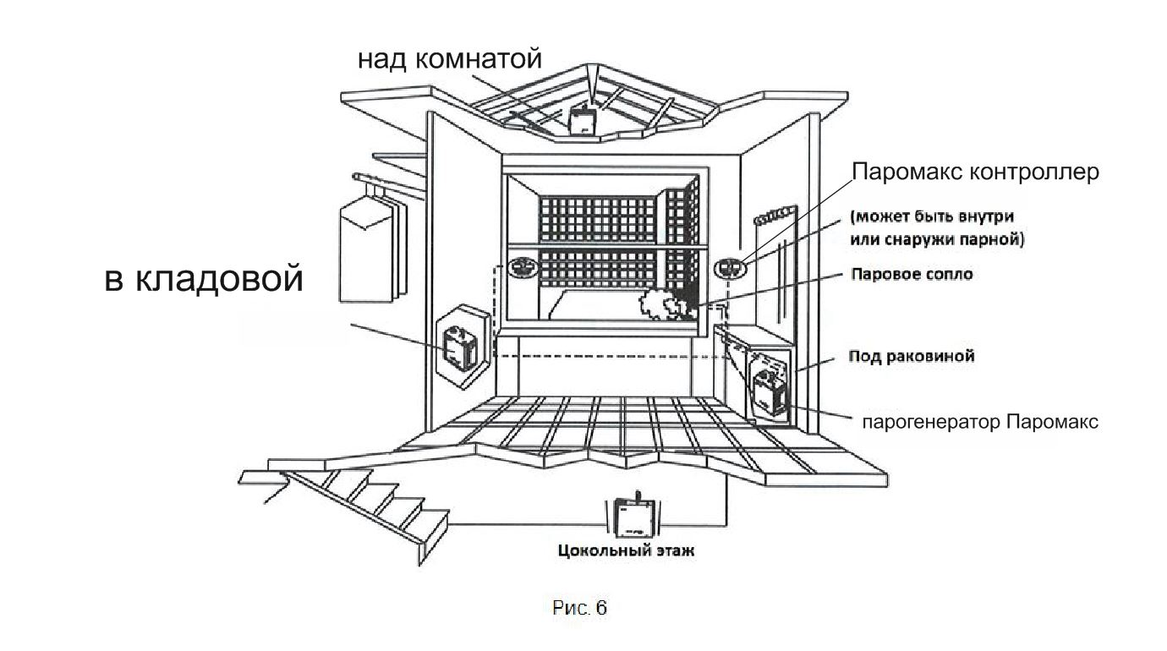
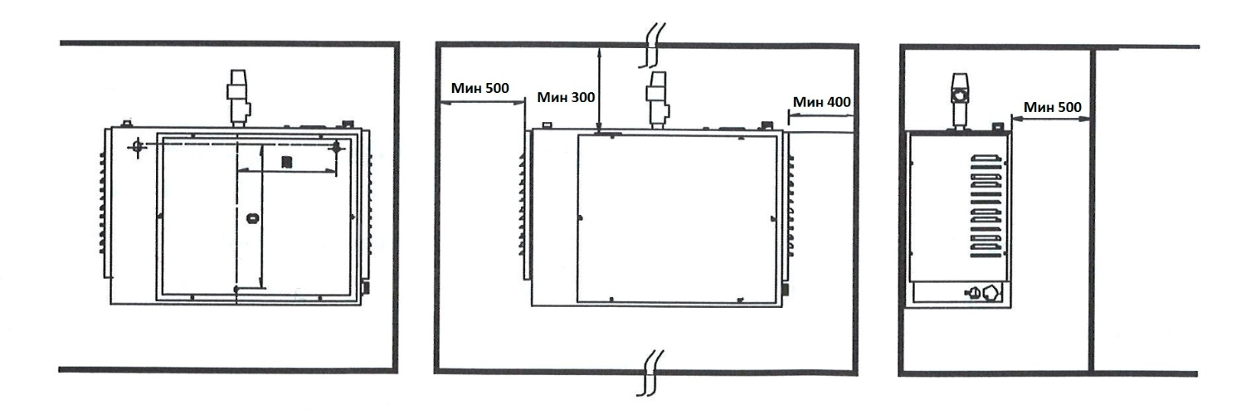
Рис. 7

Подсоединение воды и пара
а) Размеры труб подвода воды и пара должны соответствовать местным стандартам.
б) Присоедините вентиль впуска воды генератора к водопроводной трубе диаметром 15 мм с помощью гибкой подводки с 1/2 дюймовым соединением.
в) Для отвода пара подсоедините к отверстию медную, нержавеющую трубку соответствующего диаметра (1/2 или 3/4 дюйма). Если пароотводящая трубка длиннее 5 метров, ее необходимо тепло изолировать. В процессе эксплуатации прибора пароотводящая трубка будет сильно нагреваться и должна быть защищена от случайного контакта с ней. Обращаем внимание, что в зависимости от расположения может возникнуть необходимость увеличить длину трубки к клапану сброса давления для того, чтобы изменить отвод пара в безопасном направлении.
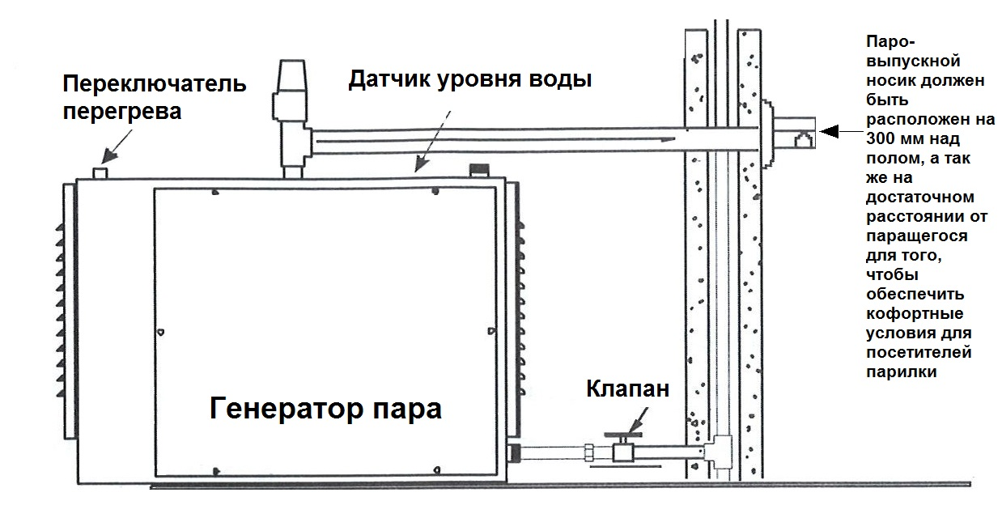
Рис. 8.
г) Подсоедините сливное отверстие к соответствующей системе слива с помощью медной трубки с соответствующим фитингом.
д) Установите безопасное соединение между пароотводящей трубой и наконечником.
е) Используйте некорродируемую гибкую подводку с 1/2 дюймовым фитингом для соединения емкости очистки от накипи с впускным клапаном. Обратите внимание, что емкость очистки от накипи должна быть расположена выше генератора пара на 500 мм.
Подсоединение контроллера и датчика температуры
ОС-В контроллер защищен от влаги и может быть установлен как внутри, так и снаружи парной в зависимости от желания пользователя.
- Для удобства использования контрольная панель должна быть расположена приблизительно на высоте 1200 мм.
- Порядок установки: просверлите в стене отверстие диаметром 40 мм. Снимите переднюю крышку парогенератора. Подключите управляющий кабель (6-проводной) и кабель датчика температуры (2-проводной) к соответствующим разъемам. Вставьте выступающую заднюю часть контроллера в отверстие в нижней части контроллера и прижмите к стене. Затем закрепите его и закройте крышкой.
- Установка контрольной панели. Вставьте один конец в разъемы платы парогенератора, другой подсоедините к кабелю контроллера.

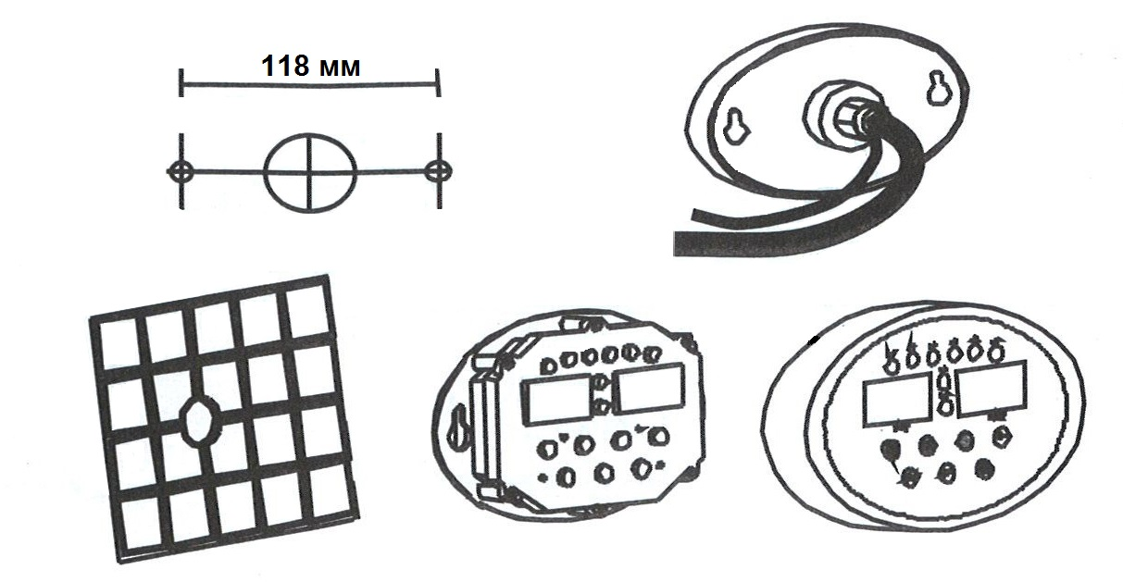
Рис. 9
- Установка датчика температуры: датчик температуры устанавливается внутри парной примерно на расстоянии 1,2 - 1,5 м от пола и двери. Используйте винты диаметром 4 мм чтобы закрепить его на месте, затем соедините с проводом 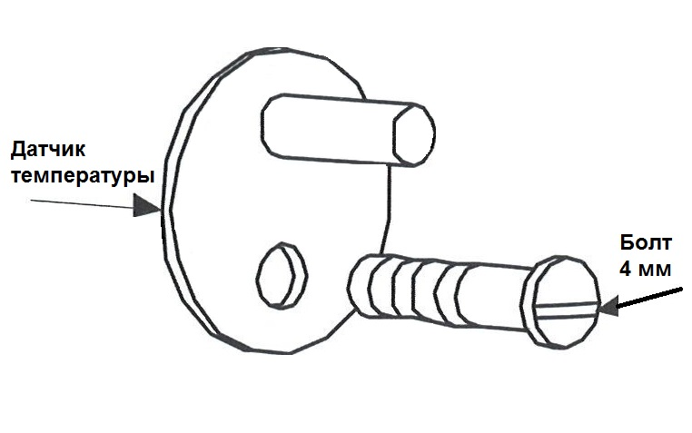
Рис. 10

Удалите заглушку входа кабеля питания и используйте резиновую втулку для защиты кабеля. Подсоедините проводники к соответствующим контактам. Для однофазного соединения используйте медные перемычки, для трехфазного удалите их.
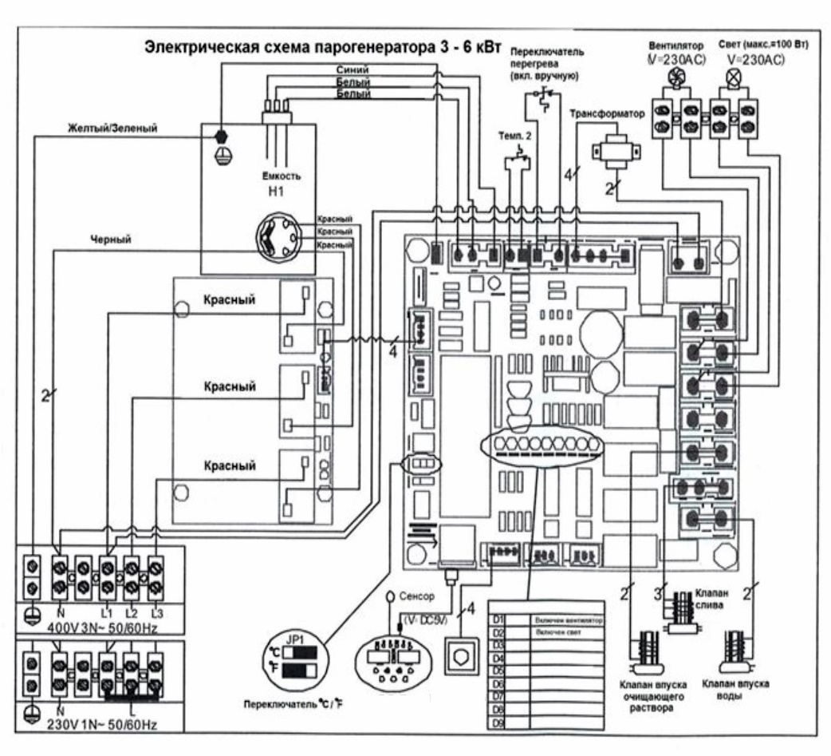
Рис. 11.
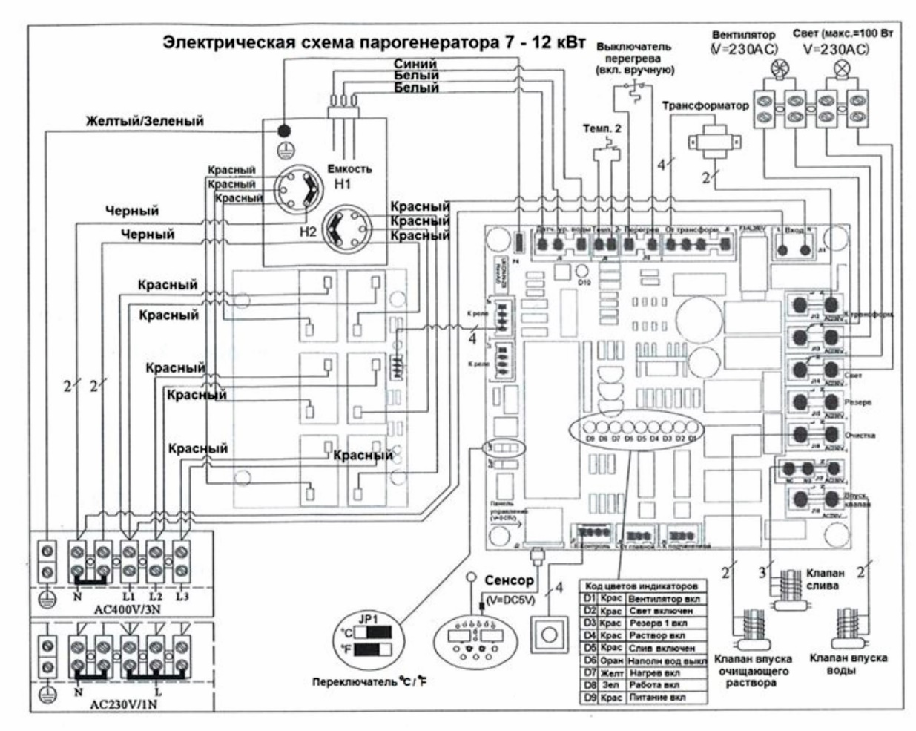
Рис. 12.
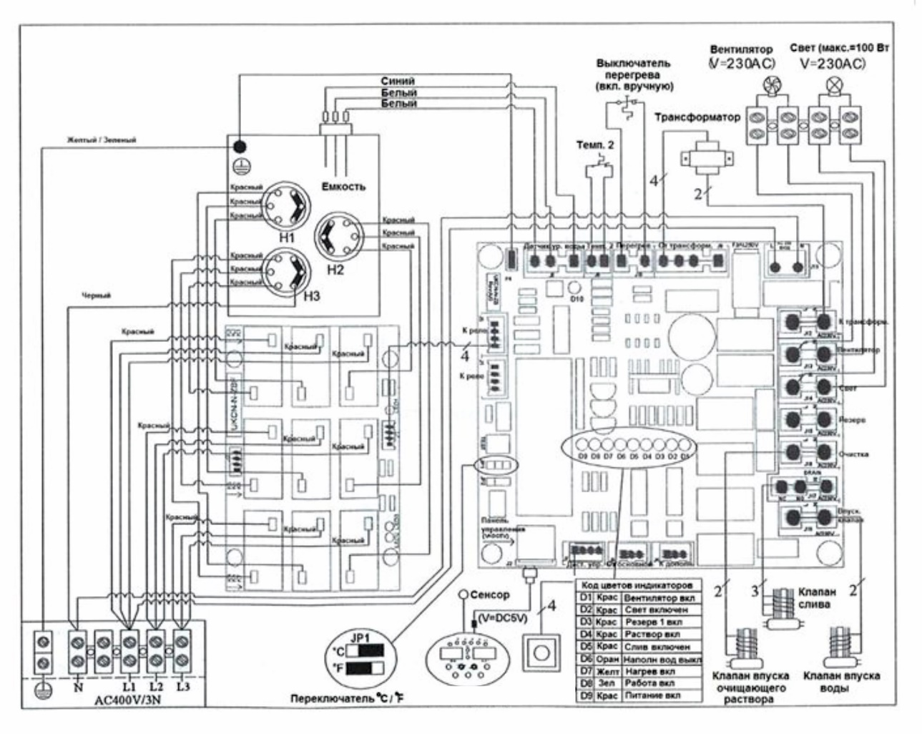
Рис. 13
Удалите заглушку входа кабеля управления и используйте резиновую втулку для защиты кабеля. Подсоедините кабель к соответствующему разъему печатной платы.
Убедитесь, что кабель питания и кабель управления находятся на расстоянии друг от друга, чтобы предотвратить влияние магнитного поля питающего кабеля от на сигнал управляющего кабеля.
Функция подачи пара
Функция подачи пара предоставляет преимущество при коммерческом использовании. Она позволяет пользователю нажать кнопку подачи пара, расположенную внутри парной, после чего генератор будет работать 30 минут и затем остановится до следующей активации.Для использования функции подачи пара установите контроллер внутри служебного помещения вблизи генератора, затем закрепите кнопку, идущую в комплекте, в подходящем месте внутри парной и подсоедините к контроллеру с помощью кабеля, так же идущего в комплекте.

Глава 4. Тестирование и эксплуатация
- Когда установка завершена и проверено подключение питания и подачи воды, проведите следующий тест.
- На контрольной панели нажмите кнопку ВКЛ/ВЫКЛ (кнопка имеет замедленный режим, удерживайте 1 секунду), индикаторы времени и температуры отображают данные.
- Клапан подачи воды открывается, вода поступает в бойлер, и светодиод горит красным. Когда уровень воды поднимается до датчика нижнего уровня воды, нагревательные элементы включаются, и загорается светодиод «Подогрев». Несколько секунд спустя, когда вода достигает датчика верхнего уровня воды, светодиод подачи воды загорается зеленым, и клапан подачи воды закрывается.
- После нескольких минут работы начинается парообразование: для маломощных парогенераторов это 2-3 минуты, для мощных – 3-5 минут.
- Нажмите кнопку ВКЛ/ВЫКЛ еще раз, чтобы выключить контроллер. Экраны индикаторов гаснут, и работа генератора останавливается, пар больше не образуется.
- Нажмите кнопку ВКЛ/ВЫКЛ еще раз, (на экранах индикаторов вновь появятся значения температуры и времени). Через несколько секунд вновь начнется парообразование. Оставьте генератор на некоторое время в этом режиме. Когда уровень воды упадет до нижнего значения, убедитесь, что клапан подачи воды автоматически откроется (светодиод подачи воды загорится красным). Все время, пока холодная вода поступает в бойлер, парогенератор будет производить пар. Когда будет достигнут верхний уровень воды, клапан подачи воды закроется, и вновь загорится зеленый светодиод.
- Индикатор времени ведет обратный отсчет и показывает оставшееся время. Когда время достигнет значения 0, нагрев в парогенераторе прекратится.
- Когда парогенератор работает более 10 минут после выключения (ручного или автоматического), включается автоматический цикл слива воды. Это означает, что когда температура воды в бойлере опускается ниже 80 °C, он начнет сливать воду и мигать, пока не сможет снова образовывать пар.
- СЛИВ/ПАР. Данная кнопка имеет 2 функции. Когда генератор выключен, этой кнопкой можно запустить процесс слива воды из парогенератора. Когда генератор включен, кнопка используется для запуска подачи пара.
- Когда температура парной достигла заданного значения, 2 из 3 нагревательных элементов выключатся кроме одного, который будет поддерживать температуру. Нагревательные элементы будут включаться и выключаться для поддержания температуры около ±2,5 градуса от заданной.
- Защита от работы без воды. При сбое в подаче воды светодиод уровня воды загорится красным и парогенератор остановится.
- Кнопка СВЕТ включает трансформатор преобразования напряжения питания 230В в 12В для лампы в парной.
- Кнопка ВЕНТИЛ/ГОТОВО имеет 2 функции. Она используется для включения вентилятора (если входит в комплектацию), а также для подтверждения выбранных значений температуры и времени во время их настройки (подробнее см. далее).
- ВРЕМЯ ТЕМПЕРАТ/ОЧИСТ Кнопка двойного действия. Используется для настройки параметров времени/температуры и для запуска режима очистки от накипи (подробнее см. далее).
- Чтобы перевести отображение температуры из градусов Цельсия (по умолчанию) в градусы Фаренгейта, измените настройки с помощью перемычки JP1 на плате (см. электрическую схему в последней главе).
Настройка времени и температуры
Заводские настройки генератора имеют следующие значения: 40°C и 1 час работы. Эти настройки можно изменить.
- Настройка времени: нажмите кнопку ВРЕМЯ ТЕМПЕРАТ/ОЧИСТ, экран индикатора времени начнет мигать. Нажимайте кнопки «Увеличить»/«Уменьшить» для настройки времени. Каждое нажатие на кнопку добавляет или отнимает 5 мин. Когда выбрано нужное значение, нажмите кнопку ВЕНТИЛ/ГОТОВО, окно перестанет мигать. Вы можете выставить время в диапазоне от 10 до 240 мин. Если выставляется значение больше 240 минут, на экране появляется слово «Продолжительно», что означает работу генератора без останова. Обратите внимание, что контроллер имеет функцию памяти, поэтому при следующем включении парогенератора, если питание не было отключено, настройки времени останутся теми, которые были выбраны в последний раз.
- Настройка температуры: если нажать ВРЕМЯ ТЕМПЕРАТ/ОЧИСТ один раз после того, как вы настроили время или просто два раза, экран индикатора температуры начнет мигать. Настройте нужную температуру нажатием кнопок «Увеличить»/«Уменьшить», каждое нажатие изменяет настройку на 1 °C. Вы можете выставить температуру в диапазоне от 30 до 60 °C (85 – 140 °F). Когда нужное значение выбрано, нажмите кнопку ВЕНТИЛ/ГОТОВО, окно перестанет мигать.
- Авто очистка от накипи может работать только когда парогенератор выключен. Это означает, что парообразование остановлено, вода слита и вновь наполнена, светодиод «Слив» не горит.
Перед тем, как начать авто очистку, необходимо подсоединить подачу раствора лимонной кислоты из емкости, которая должна быть расположена не ниже 0,5 м над парогенератором. Насыщенность раствора должна быть указана в инструкции, прилагаемой к лимонной кислоте.
ВАЖНО. Не используйте сильные кислоты или концентраты, которые могут вывести из строя нагревательные элементы или другие металлические детали бойлера.

Для запуска процесса удерживайте кнопку ВРЕМЯ ТЕМПЕРАТ/ОЧИСТ 5 секунд. Загорится светодиод «Очистка», экран индикатора времени показывает установленное в последний раз время (заводская настройка – 8 часов). Нажимайте кнопки «Увеличить»/«Уменьшить» 5 секунд, индикатор времени будет показывать часы. Настройте нужное значение - каждое нажатие увеличивает или уменьшает значение на 1 час, максимум 24 часа, минимум 1 час. Когда настройки закончены, мигание индикатора прекратится, и процесс наполнения бойлера очищающим раствором будет запущен автоматически путем открытия впускного клапана. Затем впускной клапан закроется, и раствор останется внутри бойлера на заданное время. По окончании процесса клапан слива откроется, и бойлер сольет содержимое и затем заполнится чистой водой. Когда процесс закончится, светодиод «Слив» погаснет.

Важная информация.
- Убедитесь, что в емкости достаточно раствора, чтобы полностью наполнить бойлер. Когда уровень жидкости достигнет заданного уровня, индикатор D4 на плате включится.
- Если в процессе очистки питание отключалось, не включайте парогенератор, пока либо процесс очистки не будет запущен заново, либо раствор кислоты не будет слит и бойлер не будет заполнен чистой водой (минимум 3 заполнения).
Для коммерческих моделей генератор пара будет производить пар очень быстро.

Глава 5. Устранение неполадок
Мы настоятельно рекомендуем любой ремонт осуществлять силами только квалифицированных специалистов.
Описание неполадки | Причина | Решение
При включении генератора контрольная панель ничего не отображает. | Проблема с одной из следующих функций или деталей:  - Подача питания.  - Трансформатор.  - Основная плата.  - Контроллер.  - Управляющий кабель или порт. | - Проверьте напряжение питания.  - Светодиод питания на плате не горит красным, проверьте трансформатор.  - Если светодиод горит красным, удалите контроллер и используйте плату для подключения к генератору. Если парогенератор не работает, значит плата неисправна, необходимо ее заменить.  - Если при использовании платы генератор работает нормально, проверьте управляющий кабель, порт и контроллер.
Включите парогенератор нажатием «ВКЛ/ВЫКЛ». Контроллер включен. Светодиод нагрева не горит, пар не образуется. | Проблема с одной из следующих функций или деталей:  - Клапан подачи воды не включен.  - Клапан впуска воды.  - Датчик уровня воды.  - Основная плата.  - Заземление бойлера и платы.  - Плата.  - Нагревательный элемент. | - Светодиод уровня воды красным – проверьте подачу воды, клапан впуска воды.  - Проверьте подсоединение датчика уровня воды.  - Проверьте подсоединение заземления к плате и бойлеру.  - Светодиод уровня воды горит зеленым. Проверьте плату.  - Проверьте, отключен ли переключатель перегрева.  - Проверьте нагревательный элемент.
Парогенератор включен. Контрольная панель в порядке. Светодиод нагрева горит, однако парообразования нет. | Проблема с одной из следующих функций или деталей:  - Основная плата.  - Плата реле.  - Нагревательный элемент. | - Замените основную плату.  - Замените плату реле.  - Замените нагревательный элемент.
Окно Индикатор температуры показывает «LC». | Проблема с подключением датчика уровня воды. | Проверьте подключение или замените датчик уровня воды.
Индикатор температуры показывает «HC». | Произошло короткое замыкание датчика уровня воды | - Проверьте подключение датчика уровня воды.  - Проверьте контроллер, возможно произошло короткое замыкание внутри контроллера.
При выключении парогенератора из паровыпускного носика льется вода. | Проблема с клапаном впуска воды. | Проверьте клапан впуска воды. Прочистите или замените его.
При отключении питания из паровыпускного носика льется вода. | Проблема с одной из следующих деталей:  - Клапан впуска воды.  - Плата. | Замените плату или клапан впуска воды.
Парогенератор продолжает работу после выключения. | Проблема с одной из следующих деталей:  - Плата.  - Контроллер.  - Реле на дополнительной плате.  - Датчик уровня воды. | Немедленно отключите питание и свяжитесь с поставщиком.

Глава 6. Обслуживание
Единственная большая проблема парогенератора – нарастание накипи из растворенных в воде субстанций. Накипь может привести к сбоям в работе нагревательных элементов, вывести из строя датчики уровня воды, преждевременный выход из строя резиновых уплотнителей, что может привести к протечкам вокруг нагревательных элементов. Масштаб проблем зависит от степени жесткости воды.
Всем коммерческим пользователям мы рекомендуем использовать смягчитель воды.
Все коммерческие и частные пользователи должны регулярно проводить систематическое обслуживание генератора очищением от накипи. Частота обслуживания зависит от степени жесткости воды и времени работы генератора. Проверьте воду на жесткость и в соответствии с этим проводите очищение от накипи.
При высокой жесткости воды проводите очищение один раз в 50- 00 часов работы, при средней – 100-250 часов, при низкой – 250-1000 часов работы.
Для удаления накипи используйте водный раствор порошкообразной слабой кислоты (такой как лимонная кислота). Лимонная кислота продается в пакетах для удаления накипи в чайниках в большинстве хозяйственных магазинов. Коммерческие пользователи в зонах с жесткой водой могут приобретать кислоту в больших объемах в специализированных оптовых магазинах. Следуйте инструкциям на упаковке порошка и дайте ему раствориться как следует перед тем как заливать в генератор.
Проблемы, связанные с неправильной очисткой генератора не покрываются гарантией.
Нагрев и охлаждение создает расширение и сжатие частей прибора, поэтому важно проводить систематическую проверку всех мест подключения входов и выходов пара и воды, а также патрубков и соединений, чтобы убедиться в отсутствии утечек.
Очищайте сетку фильтра в магнитном клапане в соответствии в качеством воды в вашем месте жительства. Состояние проводки и исправность электрики генератора необходимо проверять регулярно – для коммерческих пользователей по крайней мере один раз в год.

Гарантия
Все генераторы находятся на гарантии 12 месяцев с момента покупки. Данная гарантия не включает расходные материалы, такие как электрические элементы, а также не покрывает случаи неправильного использования или порчи, такой как несвоевременная очистка от накипи, как описано выше.

Контакты
Адрес офиса
г.Воронеж ул.Остужева 25
тел.+7(473) 229-13-51
тел/факс +7(473) 222-85-49
сот.+7920-425-21-41
E-mail par36@mail.ru
Skype p4252141
____________________________________________
адрес производства
г.Воронеж ул, Добролюбова 17
тел.+7(473) 229-13-51
тел/факс +7(473) 222-85-49

Дата продажи _____________________________________________________________________

М.П.

Подпись продавца __________________________________________________________________

Подпись покупателя ________________________________________________________________
г. Воронеж
ИП Батурин А.С.
Тел. 8920-425-21-41
E-mail: par36@mail.ru

